Школьная жизнь

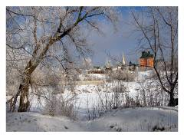
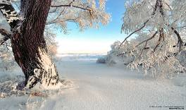

Газета издается МОУ СОШ №2 с. Лечинкай.
Февраль 2011
Районный семинар по воспитательной работе прошел на высоком уровне.

Районный семинар заместителей директоров по воспитательной работе, прошедший в МОУ СОШ №2 с. Лечинкай 16 февраля 2011 года, был организован на высоком уровне и не оставил равнодушным никого из собравшихся. Тема семинара «Формирование толерантности как условие социальной адаптации современных школьников» более чем актуальна сейчас, когда в республике такое сложное общественно-политическое положение и задачей каждого взрослого человека является воспитание терпимости к представителям других национальностей, других вероисповеданий и т.д.
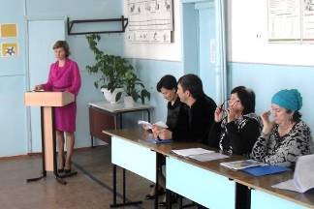
Работу семинара открыла заместитель директора по ВР Нагоева Ася Владимировна с докладом «Толерантность – как механизм воспитания миротворческой деятельности».
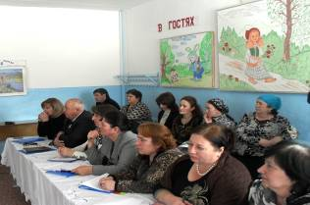
В её выступлении было отмечено, что предметом нетерпимости в школе может выступать как национальная, религиозная, этническая, социальная, половая принадлежность ребенка, так и особенности его внешнего вида, интересы, увлечения, привычки. Далее она высказалась о том, что особая роль в формировании толерантности у обучаемых принадлежит, в первую очередь, педагогам.
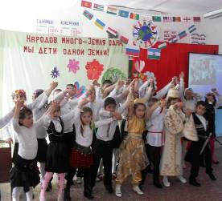
И как выход из этой ситуации она отметила необходимость привития всем учащимся уважительного отношения к своей культуре и культурам других народов, воспитание в них чувства патриотизма, направленного на формирование уважительного отношения к Родине, родным местам, историческому прошлому. После этого участники семинара побывали на классном часе « Научимся жить на земле, как люди», подготовленном Дышековой Эдитой Канаматовной. Он прошел очень оживленно и с использованием интерактивной доски.

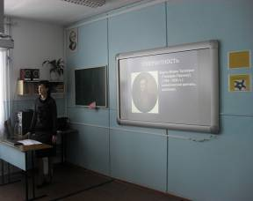

На занятии в 5 «А» классе «Природа в литературе» на тему: «Учимся быть толерантными» Шкахова Жанна Хабиловна работала над формированием у учеников правильного представления о толерантном поведении.

Её занятие было нацелено на развитие у воспитанников самосознания, которое помогает ребятам увидеть себя и других такими, какие они есть на самом деле, и развивать у воспитанников терпимость к различиям между людьми.

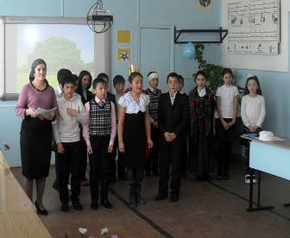

С интересом, на одном дыхании участники семинара наблюдали за внеклассным мероприятием «Мы дети одной земли». Оно было подготовлено учителем начальных классов первой квалификационной категории, победителем конкурса «Учитель года-2010», классным руководителем 4 класса Кодзоковой Виолеттой Канаматовной и учителем начальных классов первой квалификационной категории, классным руководителем 1 «А» класса Озовой Анжелой Мухабовной.
Учащиеся показали мини-спектакль «Жила была сказка», где главными героями сказки были Доброта, Радость, Удача, Красота. Так они ещё раз напомнили все собравшимся о вечных, непреходящих ценностях.

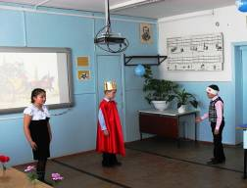
После завершения всех мероприятий участники подвели итоги семинара. При подведении итогов гости пришли к единому мнению и отметили высокий организационный и методический уровень подготовки и проведения семинара. Также подчеркнуто, что в основе педагогической деятельности учителя должен быть живой смысл общение на основе слова, живого слова, живого понятия, что в свою очередь, важно не само по себе, а как путь не просто к толерантности, пониманию, а путь к толерантному взаимодействию, взаимному пониманию.

